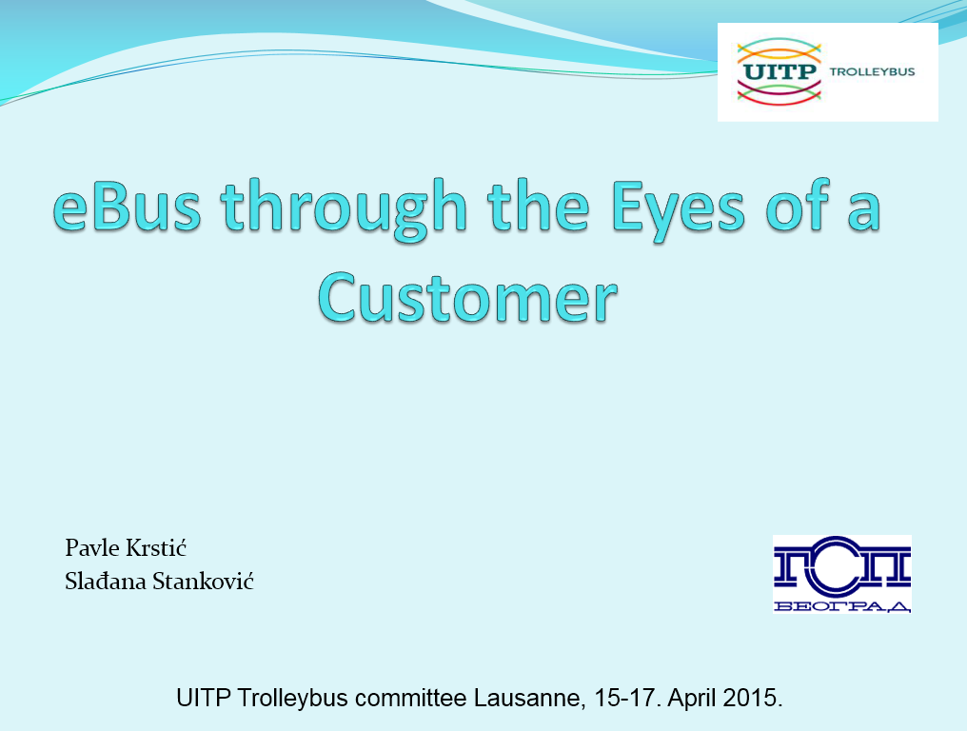  (Слајд: 01.) Презентација ЈКП ГСП „Београд“ на састанку комисије UITP у Лозани 16.04.2015. | ГСП ’'Београд'' је носилац функције јавног превоза у Београду и највећи оператер.  У својим развојним плановима ГСП “Београд“ посебну пажњу посвећује могућности примене концепта Е-буса.  Због својих повољних еколошких перформанси, ова возила би радила на еколошки најугроженијим коридорима.  Што се конкретних активности тиче, у претходном периоду акценат је био на праћењу трендова развоја возила на електро погон, размени искустава са компанијама за јавни превоз и произвођачима електро –аутобуса.  Такође, спроведено је и једно пробно тестирање електро - аутобуса BYD Е-12.

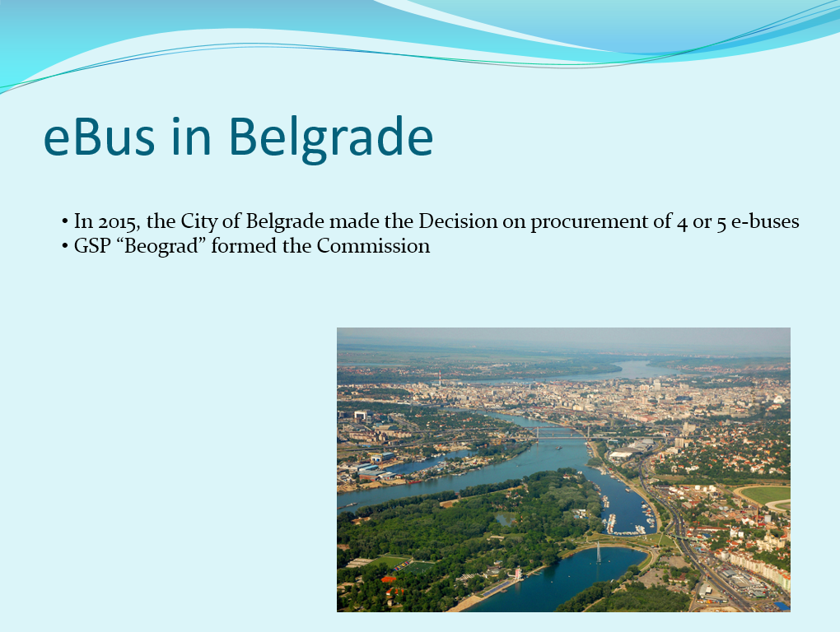  (Слајд: 02.) План о набавци аутобуса на електрични погон | У 2015. години Град Београд и ГСП ’'Београд’’, планирају набавку првих 4 до 5 електро-буса, а одлучено је и да то буду возила миди варијанте. Ово ће бити први корак у дугорочној стратегији коришћења аутобуса са електричним погоном.  ГСП „Београд“ је формирао радни тим са задатком да анализира могућности и захтеве за рад будуће линије коју ће опслуживати возила на електро погон.  Урађен је елаборат у коме су предложени параметри и концепт рада будуће линије:  - статички и динамички елементима рада,  - концепт возила  - локација за смештај и одржавање.

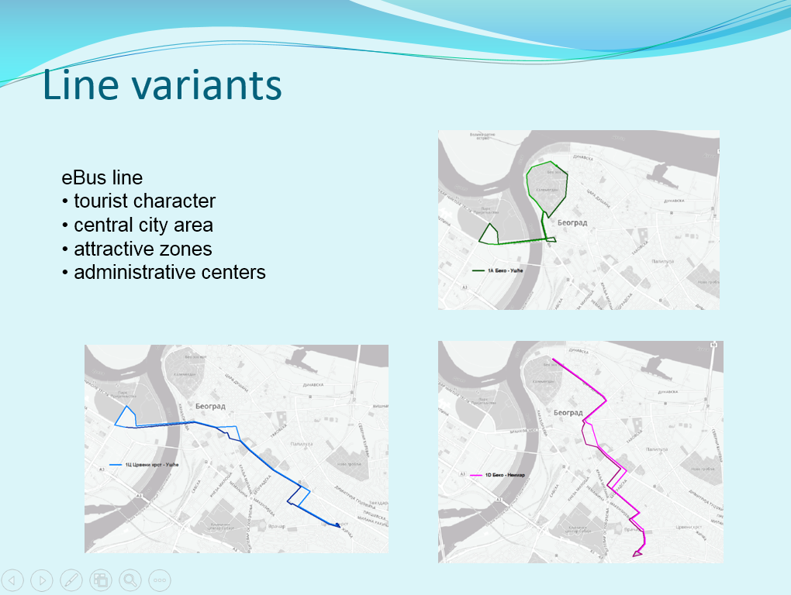  (Слајд: 03.) Варијанте линија | Приликом разматрања могућности за избор трасе линије, узето је у обзир неколико претпоставки:  - Линија треба да саобраћа тамо где ће је видети што већи број људи, где ће бити „примећена“. То значи да мора да покрива атрактивне зоне и центар града као и административне центре.  - Због концепта е-буса са допуњавањем батерије на терминусу, потребно је да бар један терминус буде заједнички са постојећим електро подсистемом. На овај начин би се максимално смањили трошкови изградње инфраструктуре јер би се искористила постојећа контактна мрежа.  - С обзиром да се набавља мали број возила (4 до 5), а да је замисао да будућу линију опслужују само електро возила, потребно је водити рачуна да линија не буде предугачка како би планирани интервал рада возила био у границама прихватљивог за градско подручје.

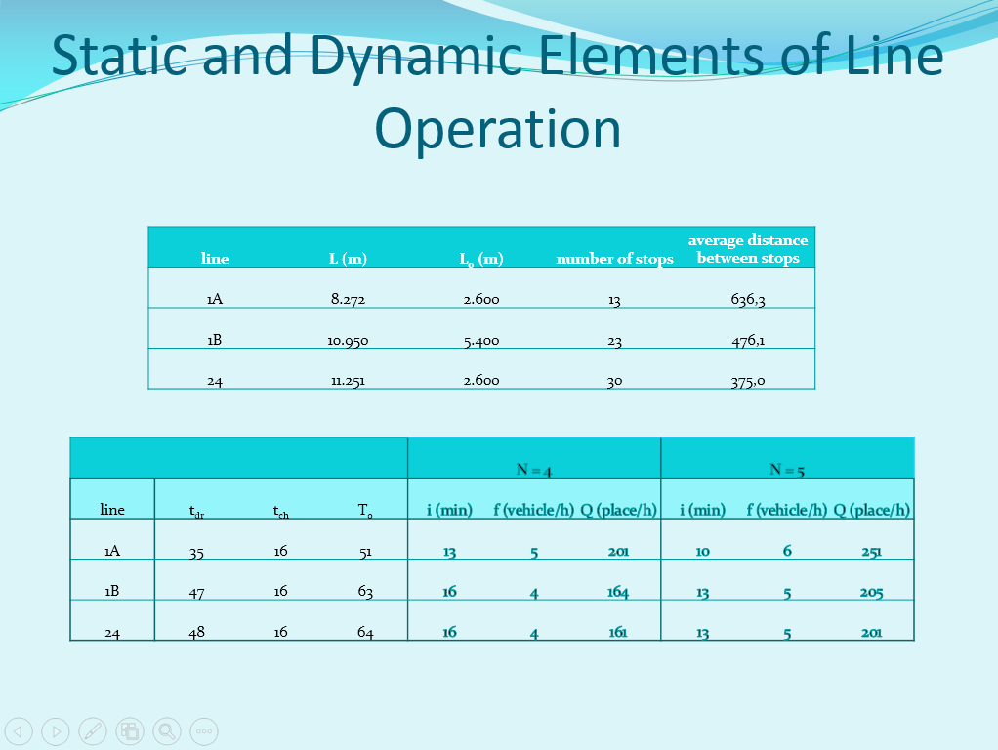  (Слајд: 04.) Статички и динамички елементи линија | Након разматрања и анализе, понуђене су три варијанте линије.  - Линија 1А (Беко – ТЦ Ушће)  - Линија 1Б (Црвени крст – ТЦ Ушће)  - Линија 24 (Беко – неимар)  Сви параметри рада су дати за рад са 4 и 5 возила и задржавањем на једном терминусу у трајању од 16 минута. У време задржавања на терминусу је урачунато и време допуњавање батерије.  У све три варијанте линије, дужина линије се креће између 8.200 и 11.250 метара, а интервал између наиласка возила се креће између 10 и 16 минута.  Највећи број стајалишта која би користила возила будуће линије су постојећа стајалишта која већ користе возила јавног превоза.

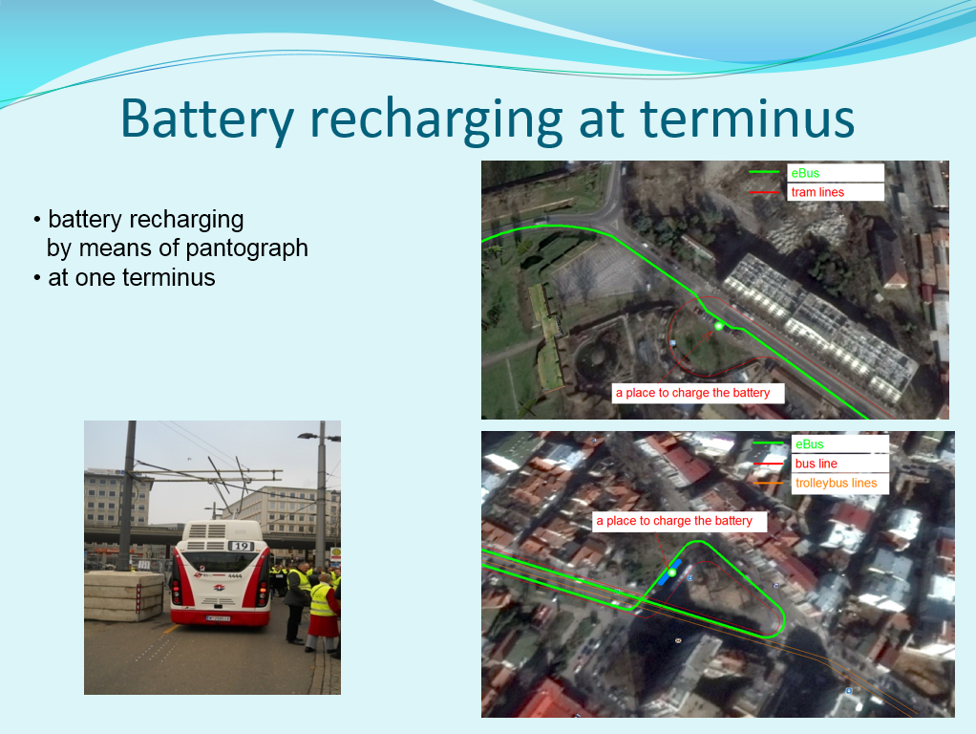  (Слајд: 05.) План о допуњавању из постојеће контактне мреже трамваја/тролејбуса | За најприхватљивију опцију допуњавања батерија на терминусу, изабрано је пантографско допуњавање батерија.  Као место за допуњавање батерије узети су један тролејбуски (Црвени крст) и један трамвајски терминус (Беко). У оба случаја би било омогућено пантографско допуњавање батерија из постојеће контактне мреже.  За смештај и одржавање електро возила, предвиђен је СП Дорћол због најсличније технологије одржавање са постојећим електро возилима – тролејбусима.  Ноћно допуњавање батерија би се вршило такође из постојеће контактне мреже.

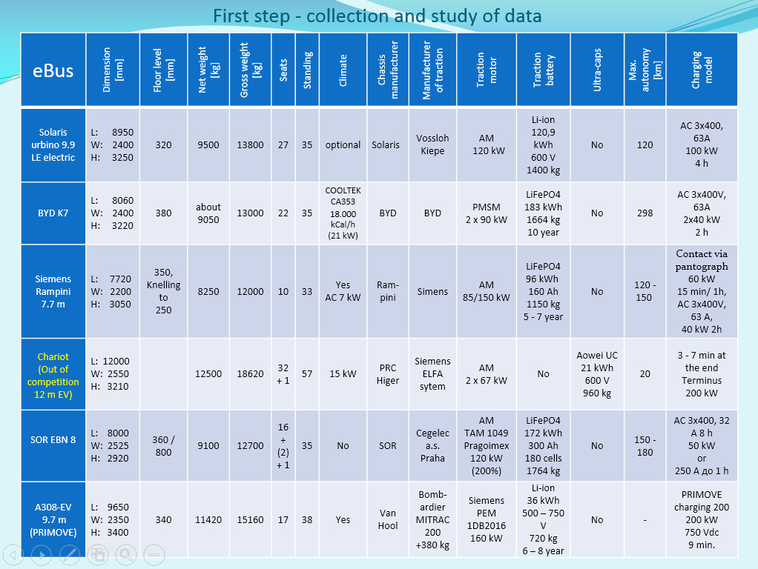  (Слајд: 06.) Табеларни преглед аутобуса на електрични погон који су коришћени у нашој презентацији на 22. Састанку Комисије за Тролејбусе 16.04.2015. у Лозани | Технички аспекти избора аутобуса са аутономним електричним погоном  Део извештаја који се односи на техничке аспекте избора адекватног аутобуса са аутономним електричним погоном (eBUS) настао је у склопу рада за Комисију формирану по решењу бр. 1501/03.02.2015. и припреми за учешће на 22. Састанку међународне Комисије за тролејбусе од 16.04.2015. године, одржаног у Лозани (у оквиру UITP-a).  Резултат је приближно двомесечног прикупљања и анализе више од 1.000 чланака и радова са преко 4 GBytes података. С обзиром на постављени задатак, да се избор ограничи само на возила средње величине (до 10 m) извршен је избор 5 „кандидата“ за које је постојало довољно техничких података за разматрање. Возила за која није нађено довољно техничких података, су изостављена. Међутим, из разматрања није било могуће искључити „Charliot e-Bus“ који је међутим, због своје дужине од 12 m, ван конкуренције. Два су основна разлога за то:  а) Зато што за чување акумулиране електричне енергије користи супер кондезаторе наместо батерија. Употреба супер кондезатора, односно тачније, комбинације супер кондезатора са батеријама која спаја најбоље особине обе врсте за складиштење енергије, је добар избор за eBus. 5 изабраних кандидата, међутим за складиштење користе само батерије;  б) Постоје фотографије њиховог возила у фази развоја, „миди“ величине, који ће можда бити доступан у тренутку када, и ако буде, расписан тендер за набавку eBus-eva.

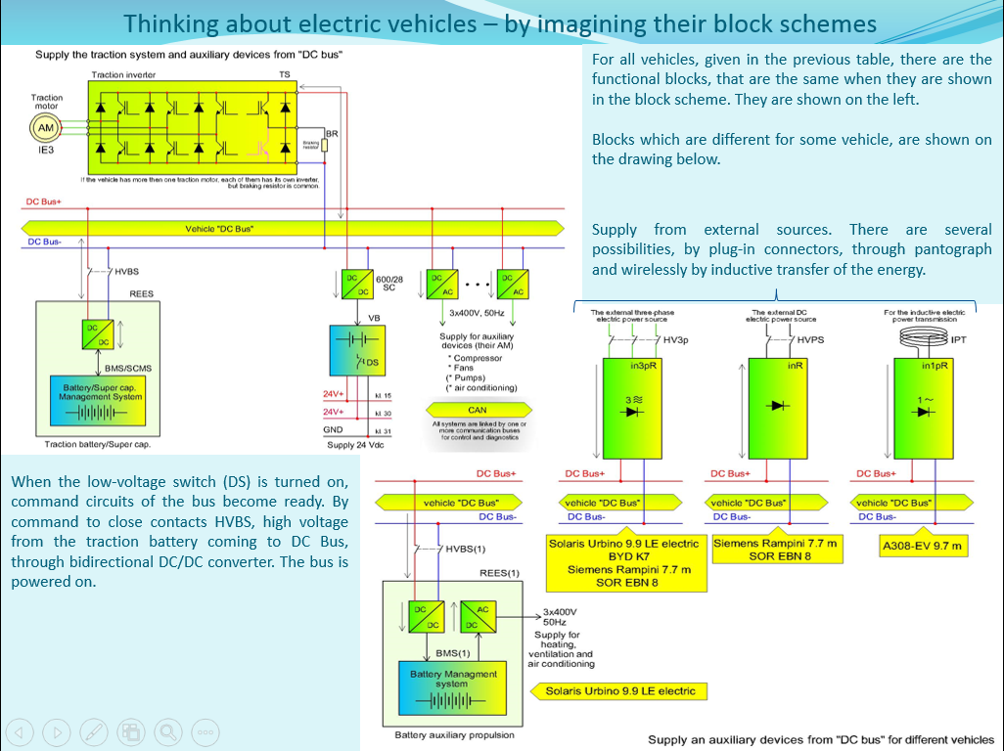  (Слајд: 07.) Приказ електричног аутобуса преко генерализоване блок шеме – блокви унутар возила. | Вршење избора eBus-a без претходног доброг упознавања са његовим основним техничким карактеристикама, технологијом и принципима рада је беспредметно.  Такође је неопходно поставити конкретан саобраћајни захтев, по правилу најтежи могући, али ипак реалан, да би се могло установити да ли је возило у стању или не, да то испуни. То је учињено у уводном делу излагања.  Да би се направила што боља слика о изабраним возилима замишљен је њихов приказ кроз одређену врсту њихових блок шема, одакле је брзо постало јасно да се то на неки начин може генерализовати констатацијом да постоји део блок шеме који је заједнички за све њих и део који је мање или више специфичан за поједине врсте возила.  У горњем левом углу слајда, приказани су функционални блокови који су за сва возила исти, када се приказују кроз блок шему. Блокови који могу постојати, али не морају на неком конкретном возилу, приказани су у доњем десном углу слајда. За све њих је заједничко, да су прикључени на ткз. „DC Bus“ магистралу са које се напајају сви високонапонски уређаји возила.  Solaris је применио једно интересантно решење, са одвојеним напајањем за климатизацију и грејање и складиштење рекупериране енергије. При томе је вероватно користио различите типове батерија. Нпр. LFP за вучне, а LTO за рекуперацију, грејање и климатизацију. Разлог за то би могао бити оптималнија употреба батерија и постизање што дужег животног века ових батерија. Међутим, то је само претпоставка.

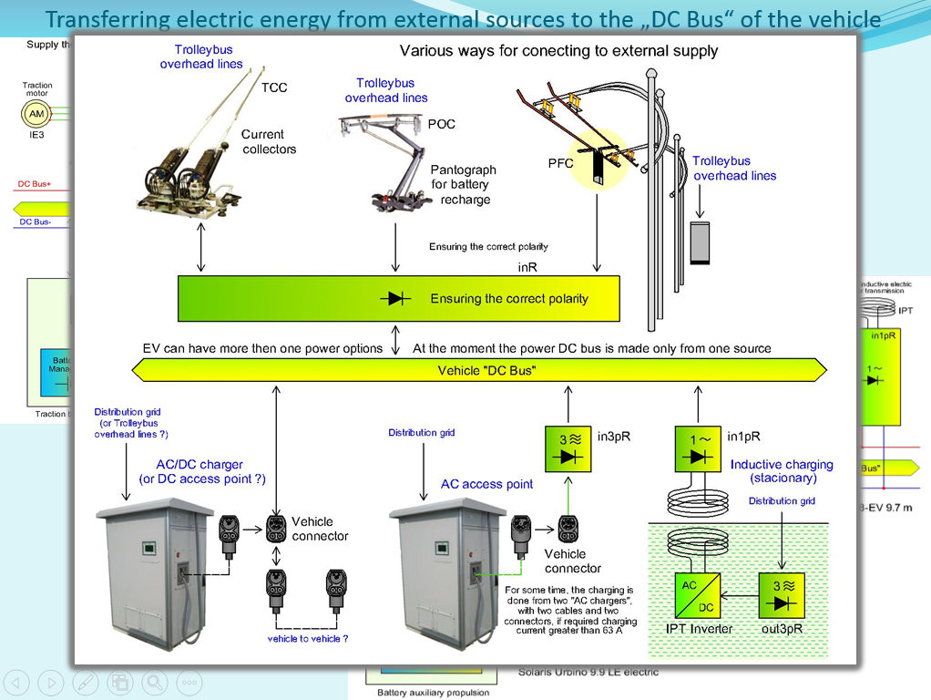  (Слајд: 08.) Приказ електричног аутобуса преко генерализоване блок шеме – приказ за напајање из извора ван возила | Док се возило налази у покрету, његово напајање се врши из акумулиране енергије из REES (пуњивог „складишта“ електричне енергије).  Допуњавање електричне енергије се врши рекуперираном енергијом кочења, док је возило у кретању, односно из спољњег извора, када возило стоји. На слајду лево, приказани су могући извори спољашњег напајања.  Без обзира, из ког спољњег извора се доводи електрична енергија, она се спроводи на „DC Bus“ возила.  Поред приказаних начина напајања који су примерени за ову величину возила, постји и улта брзо или „flash“ напајање са којим се обнављање електричне енергије врши у времену од 15 – 20 секунди и ткз. динамичко безжично напајање, док се возило налази у кретању.  Ултра брзо напајање се врши једносмерном струјом и захтева велику снагу пуњача од више стотина киловата, што значи и употребу DC/DC конвертора одговарајуће снаге који би били предимензионисани за преноса енергије при вожњи. Из тих разлога се тада примењују спољњи пуњачи. Пример за то је систем „TOSA“ који предвиђа допуњавање енергијом у станицама. Такође и динамичко безжично пуњење захтева врло скупу инфраструктуру, па та два начина допуњавања нису примерена за ову димензију возила, и зато су изостављени из овог приказа.

Спољњи пуњачи из градске дистрибутивне мреже, ако није реч о AC/DC пуњачима, су у ствари прикључна места за напајање из наизменичне мреже углавном трофазне, и у енергетском смислу су једноставни. Међутим, њиховој сложености доприноси одређени механизми заштите и комуникације између возила и њих преко ткз. „Pilot“ сигнала. Постоје стандарди којим је та комуникација потпуно дефинисана. Ови пуњачи могу имати и систем за мерење количине преузете енергије, систем за идентификацију возила као и паралелни систем дигиталне комуникације са возилом.

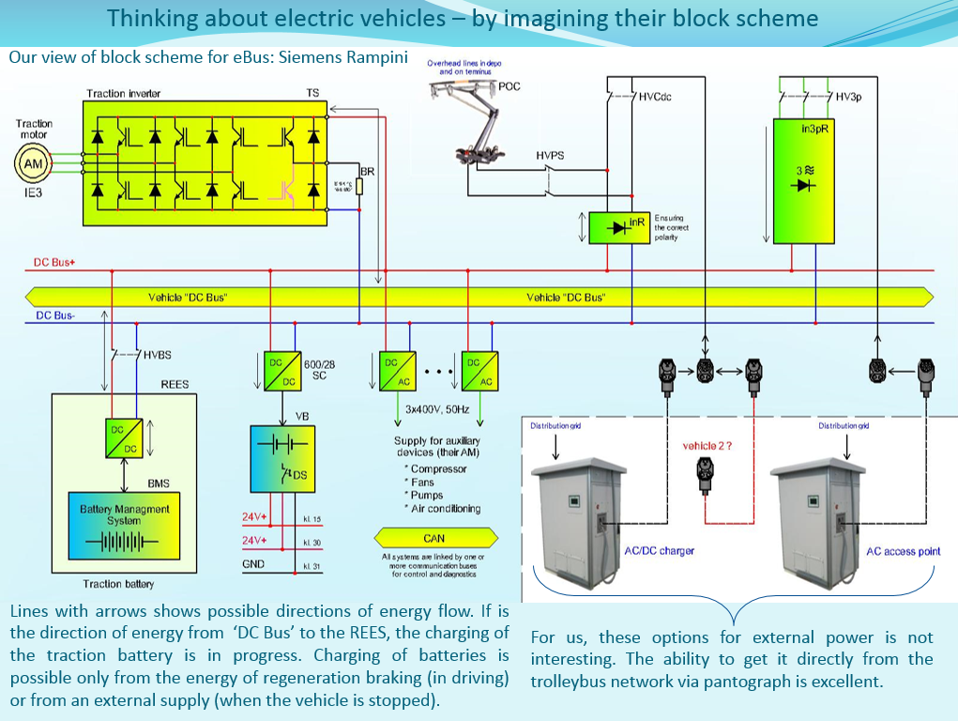  (Слајд: 09.) Пример генерализоване блок шеме адаптиране за приказ возила на батеријски погон „Siemens Rampini“, једног од наших кандидата | Слајд лево приказује пример презентације возила „Siemens Rampini 7 .7 m“ (наше виђење) формирану из генерализоване блок шеме. Ово возило има предвиђено допуњавање из спољњих извора на један од начина:  а) Преко пантографа из тролејбуске контактне мреже;  б) Из спољњег AC/АC „пуњача“, преко посебног стандаризованог кабла и утикача (трофазно петожилно напајање 400 Vac, 63 A, 50 Hz) са два додатна сигнала: „Pilot“ сигнал и сигнал хардверске прикључености возила). Овај прикључак је првенствено предвиђен за допуњавање у гаражи, с обзиром да је његова снага нешто изнад 40 kW. За ову врсту допуњавања унутар возила постоји трофазни исправљач, којим се обезбеђује довођење једносмерног напона на „DC Bus“;  ц) Из спољњег AC/DC пуњача снаге 60 kW, предвиђеног за допуњавање на крајњем терминусу. Оправдано је, у случају да на крајњем терминусу није доступна трамвајска или тролејбуска мрежа, одакле се могу направити изводи за напајање преко пантографа;  д) Претпоставља се да би могло да се у изузетним приликама примени и „пуњење из возила у возило“, али није сигурно да ли је подржано и код „Siemens Rampini“.
Напајање преко посебно конструисаног пантографа је најбоље решење пре свега због: а) Не захтева постављање AC/AC или AC/DC пуњача (потребан посебан простор за то, обезбеђење прикључка и одобрења Електродистрибуције и других градских служби); б) Напајање се врши из контактне мреже електричном енергијом из постојеће подстанице где је већ решено тарифирање утрошене енергије; ц) Струјно оптерећење на терминусу за ово пуњење је од 80 А до 100 А и не представља значајно додатно оптерећење за контактну мрежу; д) Ангажовање возача за потребе пуњења на терминусу су минимане. Потребно је једино да позиционира возило испод дела контактне мреже предвиђене за пуњење и да да команду за почетак пуњења. Све остало се одвија аутоматски, укључујући и спуштање пантографа по завршетку пуњења; е) постигнута је већа безбедност и могућност оштећења опреме за напајање која се налази на јавним градским површинама (нпр. од хулигана).
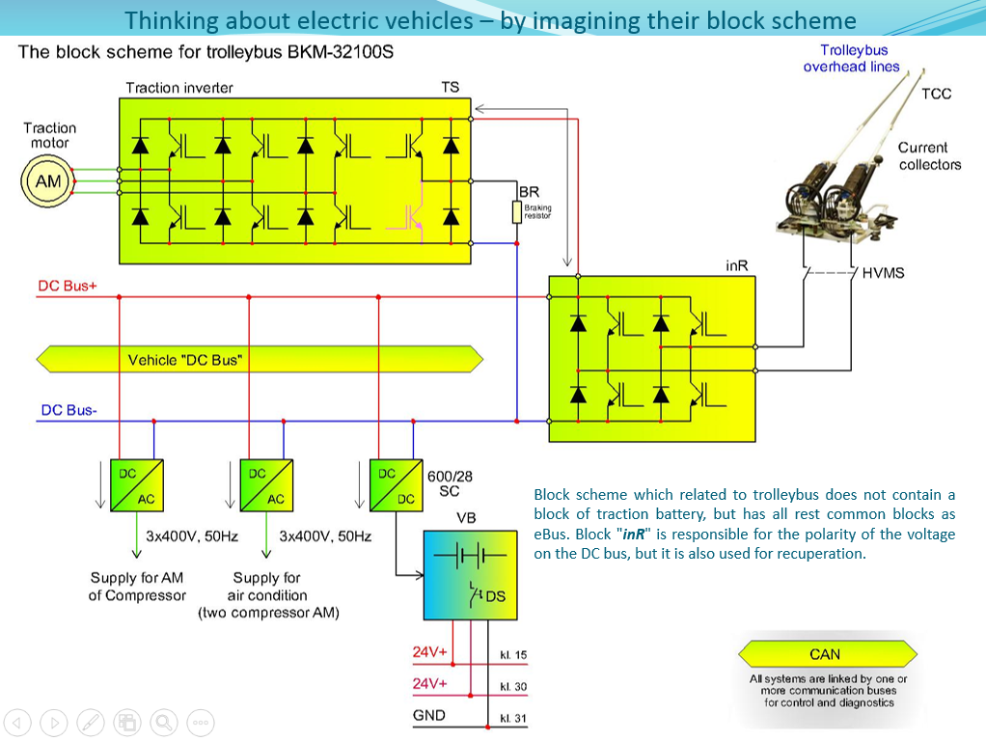  (Слајд: 10.) Приказ блок шеме тролејбуса, добијене из генерализоване блок шеме | Преко генерализоване блок шеме могуће је приказати и блок шему тролејбуса. На слајду лево је из блок шеме за аутобусе са батеријским погоном избачен блок REES са вучним батеријама, а као спољњи извор електричне енергије наведена је тролејбуска контактна мреже. Преузимање се врши преко тролних одузимача струје при стајању и кретању возила, управо онолико енергије колико возилу треба.  Блок „inR“ је приказан нешто „детаљније“ да би асоцирао да он поред тога што обезбеђује исправан поларитет на „DC Bus-u“ истовремено служи и за омогућавање рекуперације електричне енергије кочења назад у контактн мрежу. То одговара ситуацији на нашим тролејбусима „BKM-32100S“.  Код тролејбуса са ткз. „додатном аутономијом“, који прелазе делове трасе линије без контактне мреже, користећи батеријски аутономни погон, у блок шеми би се појавио и блок „REES“ и по томе се неби разликовали од eBus-eva из нашег избора. Пример за то је концепт IMC („In Motion Charging“) фирме Vossloh Kiepe. Њихово решење предвиђа паралелну употребу батерија и супер кондезатора за искоришћење најбољих особина једног и другог складишта енергије.

Чињеница да аутобуси са батеријским погоном имају скоро у потпуности еквивалентну опрему као тролејбуси, која је још додатно проширена електричном опремом за подршку вучним батеријама, односно да је он потпуно електрично возило, условило је да ми као Комисија предложимо да се њихово одржавање врши у оквиру тролејбуског погона. Ништа мањег значаја је била могућност допуњавања електричном енергијом из тролејбуске мреже, током ноћног допуњавања возила. Тим пре, што се то врши у периоду након завршеног ноћног прегледа возила, па до првих излазака када је потрошња из контактне мреже минимална.
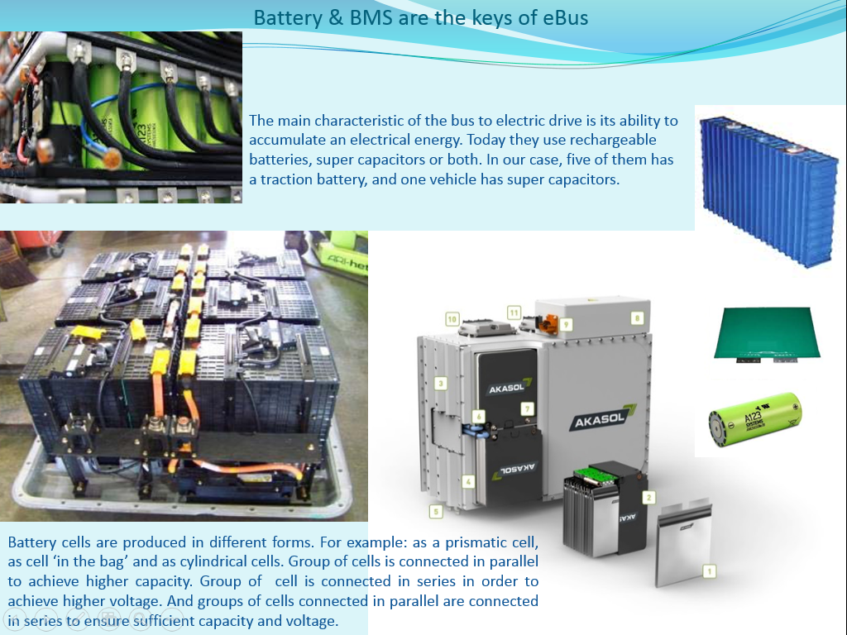  (Слајд: 11.) Вучне батерије се формирају из акумулаторских ћелија различитих конструкција | Оно што омогућава самостално кретање eBus-а је „стовариште“ електричне енергије. Као што је раније за то речено, као „стовриште“ се користе вучне батерије, супер кондезатори или њихова комбинација. Како сви наши „кандидати“ користе батерије за акумулирање електричне енергије, највећу пажњу ћемо посветити управо њима. Међутим, врло слично би могло да се исприча и за супер кондезаторе.  Основни градиви елеменат батерије је акумулаторска ћелија. Она се израђује у више различитих форми. Код вучних батерија примењују се: призматичне ћелије, ћелије „у кеси“ и цилиндричне ћелије. Групе ћелија се повезују паралелно да би обезбедиле довољан капацитет. Групе ћелија се повезују у серију да би обезбедиле потребан напон, и групе паралелно повезаних ћелија се повезују у серију да би се добио потребан капацитет и напон.  Ћелије у батерији, поред тога што су електрично повезане, се и механички повезују и пакују у пакете из којих се затим формира блок батерије. Једна вучна батерија се може састојати из више блокова и тако бити распоређена на најповољнији начин у возилу.  Унутар блока батерије, пакета, остварене су електричне енергетске везе, али и читав низ мерних електричних инсталација и електронских модула чији је задатак да контролишу разне параметре рада сваке ћелије батерије. Тај електронски систем, уграђен у батерију, назива се „Систем управљања батеријама“ (‘Battery Management System’ - BMS).
Тај посебани систем елктронског надзора стања и рада вучне батерије је потребан за обезбеђивања што дужег животног века батерије и обезбеђивање потпуно безбедног рада батерија. У батеријама се налази ускладиштена велика количина енергије, чије би неконтролисано ослобађање могло да изазове снажне експлозије и пожар, опасно угрозити безбедност путника у возилу и осталих учесника у саобраћају. То се не сме дозволити ни у случају судара, при механичком оштећивању батерија. Поред тога BMS има још читав низ функција које обавља, о чему ће касније бити више речи.

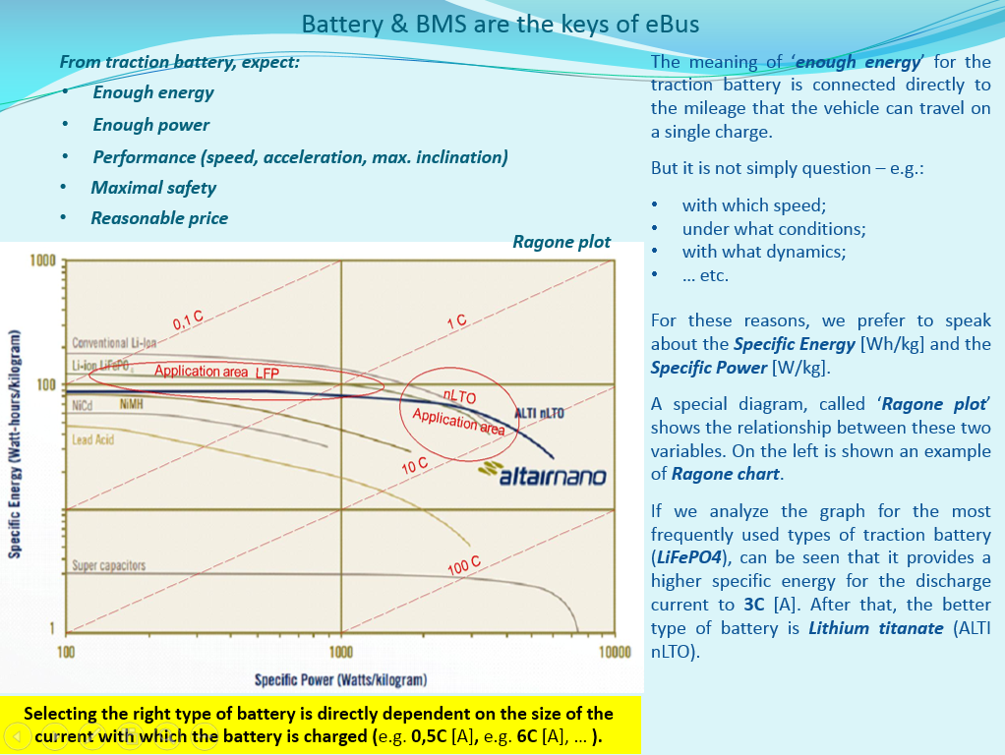  (Слајд: 12.) Различите акумулаторске ћелије имају различите карактеристике, па су самим тим више или мање подобне за конкретне примене и њихов избор није случајан | Оно што се од вучних батерија очекује је:  - Да могу акумулирати довољно енергије;  - Да имају довољну снагу (брзину којом могу на контролисани начин примати и испоручивати енергију);  - Да тиме возилу обезбеђују захтеване перфомансе (брзину, убрзање, савлађивање успона и при максималном корисном терету – броју путника);  - Да су максимално безбедне;  - Да имају разумну цену.  Значење „довољно енергије“ за вучне батерије се директно повезује са километражом коју возило може остварити са „једним пуњењем“. Међутим, то није баш једноставно питање, јер се при томе мора дефинисати и под којим условима, као што су: а) са којом просечном брзином; б) под којим условима (климатским, конфигурацији терена); ц) са којом динамиком, итд. Из тих разлога се радије говори о „Специфичној густини енергије“ израженој у [kWh/kg] и „Специфичној снази“ [kW/kg] по јединици тежине батерије.  Специјални дијаграм, назван „Ragone plot“ или „Ragone chart“ повезује те две величине, кроз њихову функционалну зависност. Његово добијање није нимало једноставно, јер само за једну тачку дијаграма треба извршити цео циклус пражњења потпуно напуњене ћелије, при констнтној снази пражњења. Међутим, са својом логаритамском поделом дуж оса и приказом „специфичних густина“ јако је подесан за глобално поређење различитих енергетских извора. Тако, ако би
анализарали карактеристике две најчешће примењиване акумулаторске ћелије које се користе за вучне батерије: LFO (LiFePO₄) и LTO (Li₄Ti₅O₁₂) могли установити да су за исту Специфичну енергију, батерије од LFP повољније ако су им струје пуњења/пражњења до 3C, a LTO за веће струје до 10C и више. Значaj тога, видеће

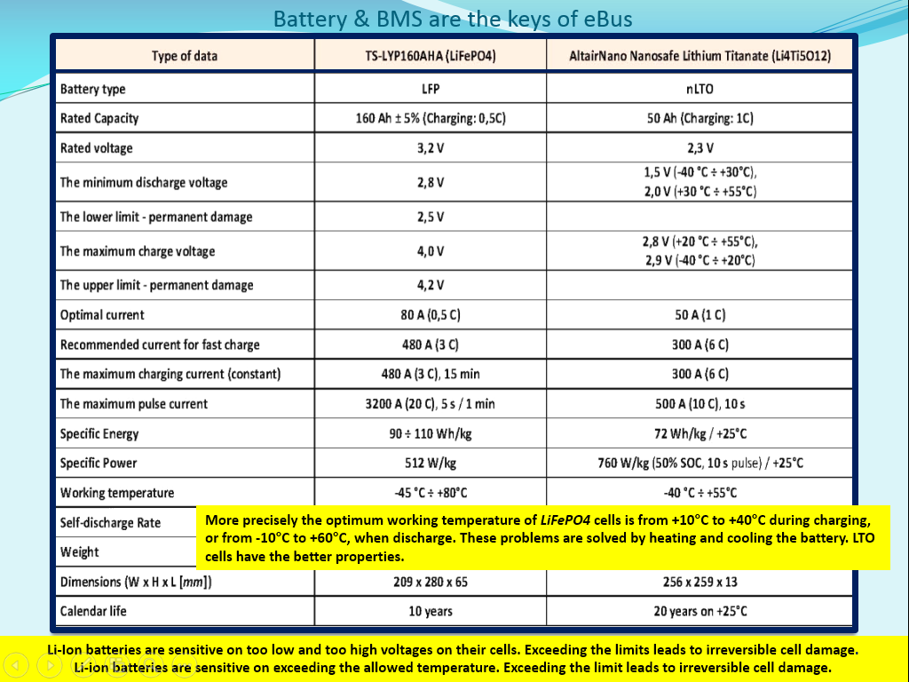  (Слајд: 13.) Табеларни преглед основних података за изабране  представнике LFP и LTO ћелија | се касније.  На слајду лево, дат је табеларни преглед основних параметара за ове две врсте акумулаторских ћелија. Оно што се примећује, је то да имају значајно различите параметре, али и да се у овим фабричким подацима појављују вредности за минимални и максимални напон чије прекорачење може довести до трајног оштећења или деградације параметара ћелије. Исто важи и за прекорачење горње границе температуре.  Што се тиче доње границе температуре код LiFePO₄ ћелија, наш појам радне температуре се међутим очигледно значајно разликује од тумачења произвођача. Наиме, са смањењем температуре расте унутрашњи омски отпор батерије на коме се ствара пад напона при проласку струје и гледано са прикључних крајева ћелије то изазива опадање напона на њима. Тада код пуњења, да би се задржао напон мора да се смањује струја пуњења, а тиме продужава и време пуњења. При 0°C се већ сматра да је пуњење немогуће. Једини начин решавања тог проблема је тада загрејање ћелија. С друге стране, у зависности од спољне температура, може доћи до пораста температуре ћелија услед загревања због проласка струје кроз њен унутрашњи отпор. Тада, ако је одвођење топлоте недовољно, подизаће се и температура ћелије, са могућношћу да прекорачи максимално дозвољену вредност. То је посебно изражено код LTO ћелија. Са порастом температуре преко максимално дозвољене, долази до неповратног губитка перфоманси ћелија.

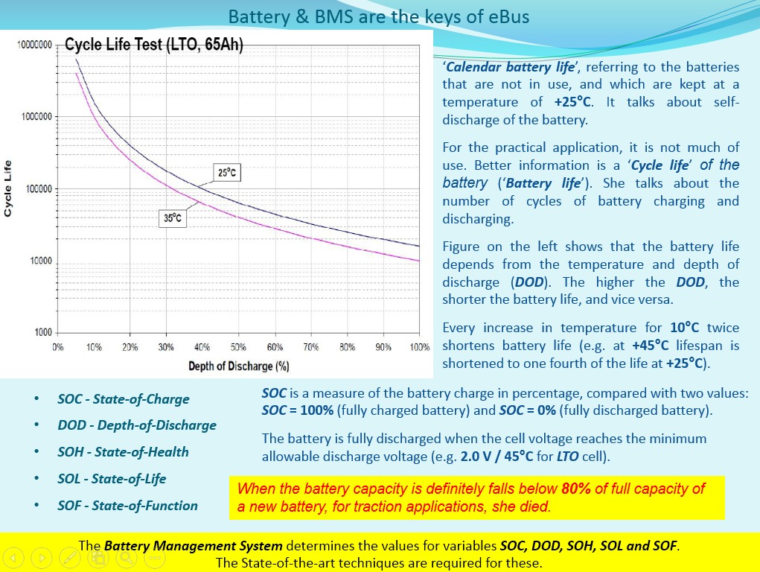  (Слајд: 14.) Још неке карактеристике акумулаторских ћелија и  параметра који описују њихово стање | Податаци о „календарском животном веку“ акумулаторских ћелија наведени у претходној табели односе се на ћелије које се не користе, и које су ускладиштене на тамператури од +25°C, што у ствари говори о самопражњењу које би на крају довело до трајног губитка капацитета ћелије.  То нам у практичној примени није од велике користи. Много важнији податак је број циклуса пуњења/пражњења батерије пре него што она не постане неупотребљива за одређену апликацију. Зато се, када се говори о животном веку батерије, он много прецизније изражава, кроз број циклуса, а не временски период. Наиме, број циклуса директно зависи од конкретне примене.  При томе циклус пражњења и пуњења не мора бити до потпуне испражњености батерије. У том смислу дефинише се „Дубина пражњења батерије“ DOD (‘Depth Of Discharge’) који говори о процентуалном уделу пражњења батерије у односу на њен пуни капацитет. Дијаграм приказан на слајду лево, показује директну зависност животног века батерије (у циклусима) од дубине пражњења DOD.  Са истог дијаграма се види, да животни век батерије, и те како зависи од температуре. Постоји правило које каже да свако повећање температуре за +10°C изнад +25°C дупло скраћује животни век батерије (нпр. при +45°C, животни век батерије ће бити четири пута мањи него при +25°C). Из тог разлога, за што дужи век батерије, неопходно је обезбедити регуацију температуре ћелије системом хлађења па и њеног загрејавања.
Врло важан појам је „Стање напуњености“ SOC (‘State Of Charge’) који говори о процентуалном стању напуњењности ћелије, али израженој преко два карактеристична стања (потпуно напуњеној SOC = 100%, и потпуно празној ћелији SOC = 0%). При томе се под потпуно испражњеном ћелијом подразумева ћелија испражњена до њеног минималног напона (нпр. 2,0 V / +45°C за LTO ћелију), а потпуно напуњена до њеног максималног напона (нпр. 2,8 V / +45°C за LTO ћелију). Други важни параметри су: SOH – „Старост“ (укупни број до сада извршених циклуса); SOL – „Преостали животни век“ (преостали број циклуса). SOF – „Максимална струја пражњења“ у датим условима, поштујући напонске и температурне лимите. Одређивање ових вредности такође није нимало једноставан задатак за BMS.
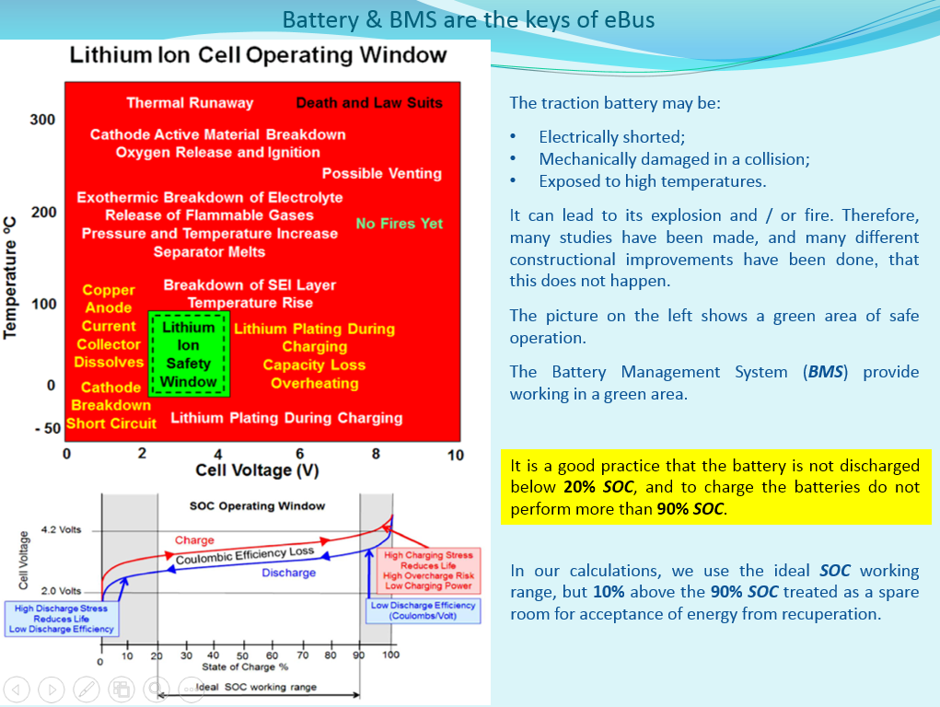  (Слајд: 15.) Област безбедне примене и идеални опсег промене SOC | У свом раду вучна батерија може бити: а) доведена у кратки спој; б) механички оштећена у судару; ц) изложена високим температурама.  То би могло да доведе до експлозије и / или пожара. Те најгоре могуће ситуације су намерно изазиване и детаљно изучаване. Управо описи у црвеном правоугаонику на сладу лево описује шта би се при томе дешавало. Та проучавања су резултовала у различитим конструкционим унапређењима и решењима, да се то неби десило.  Зелени правоугаоник приказује област потпуно безбедног рада Li-ion ћелије. То је област омеђена раније споменутим граничним вредностима за температуру и напоне ћелије. За обезбеђивање рада у тој области, опет је директно задужен BMS.  Управо имајући то у виду, из превентивних разлога а и разлога ефикасности, код пуњења батерија се углавном не иде са пуњењем преко 90% SOC, нити код пражњења испод 20% SOC. Та препорука је илустрована на графику у доњем делу слајда, обележавајући идеалну област промене SOC.  Код процењивања које километраже могу да остваре наши кандидати, сматрали смо да се конструктор возила придржавао рада у оквиру идеалне промене SOC, с том разликом што сматрамо да ће се допуњавање вршити и до 100% SOC услед рекуперације.

На претходном слајду се налазила напомена: „Да када капацитет батерије дефинитивно опадне испод 80% од капацитета потпуно нове батерије, се сматра да она више није за употребу као вучна батерија – да је „умрла“.“. То представља крај животног века батерије. Међутим, и непосредно пред крај свог животног века, она мора да буде у стању да у потпуности обезбеђује све постављене саобраћајне задатке, као и на почетку животног века. Последица тога је да смо код процене километраже коју батерија може обезбедити, рачунали са 80% од њеног пуног капацитета. То је уобичајени поступак.

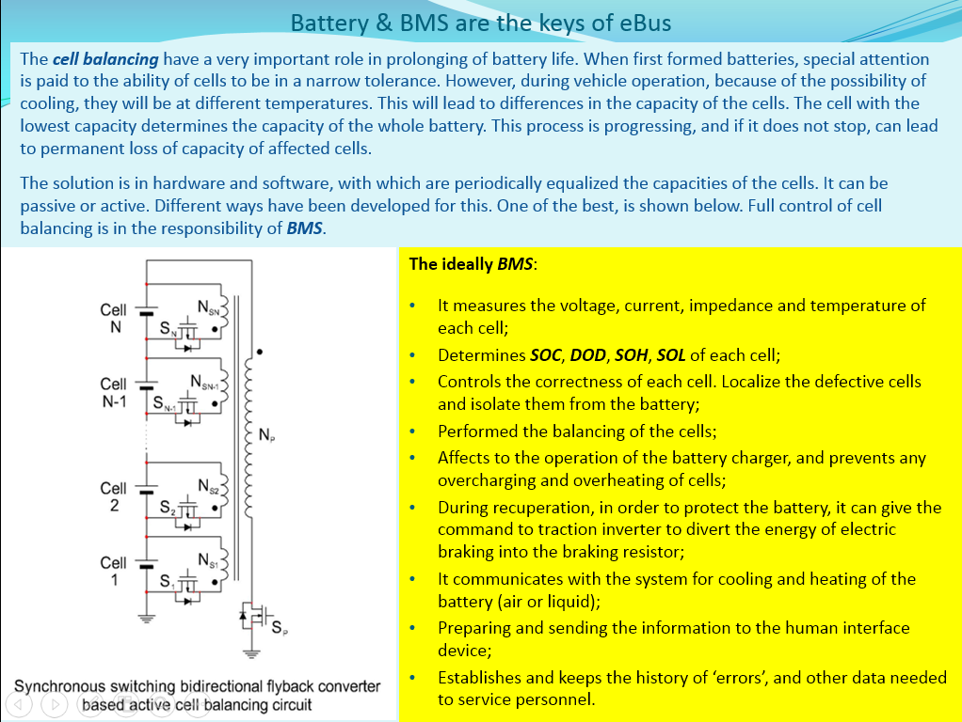  (Слајд: 16.) Систем управљања батеријом има важну улогу укод eBus-a | Још на почетку, када је било речи о начину формирања батерије, речено је, да се низ акумулаторских ћелија повезује паралелно, да би се обезбедио потребан капацитет батерије, односно да се ћелије повезују у серију, да би се остварио потребан напон батерије. Ако претпоставимо да је укупни напон батерије 600 V, добија се, да је потребно око 180 серијски повезаних ћелија типа LFP, односно око 260 ћелија типа LTO, да би се постигао тај напон.  Када се први пут формирају вучне батерије врши се строга селекција ћелија по капацитету, тако да су оне врло изједначених капацитета. То је неопходно, јер би ћелије неједнаких капацитета редно повезане изазвале прерасподелу напона у том низу. Ћелије са најмањим почетним капацитетом, би при томе имале нижи напон, а ћелије са већим капацитетом, веће напоне. То је неповољно јер би BMS прекидао пуњење када се ћелије са почетним већим капацитетом напуне. Ћелије са мањим почетним капацитетом тада немају шансе да се довољно напуне. Слично томе, при пражњењу ће напон на ћелији мањег капацитета пре достићи доњу границу напона пражњења, па би BMS прекинуо пражњење, иако постоје ћелије које још нису довољно испражњене. Резултат тога је потпуно еквивалентан употреби батерије смањеног капацитета. Међутим, оно што је још горе, је то што би се та несразмера све више повећавала, скраћујући укупни животни век батерије.  Да би се то спречило, врши се такозвано балансирање ћелија, којим се изједначавају капацитети ћелија. То се постиже
ткз. хардверско софтверским решењем, имплементираним у BMS. Постоји више таквих решења неједнаких квалитета и ефикасности. На слајду је приказано једно од најквалитетнијих решења са активним изједначавањем капацитета. То се врши тако што BMS прво утврди које две ћелије су са највећим и најмањим SOC. Затим управљајући одговарајућим транзисторима изврши изједначавање капацитета између те две ћелије. Поступак се наставља са наредним паром ћелија, итд. док се не постигне изједначење капацитета свих ћелија. Ова стратегија је софтверски одређена, и може се разликовати од ове описане. Постоје тврдње, да се применом балансирања, животни век продужава и за 35% у односу на системе код којих се не примењује изједначавање капацитета.

У оквиру слајда, наведене су све функције једног „идеалног“ система управљања батеријама (BMS).
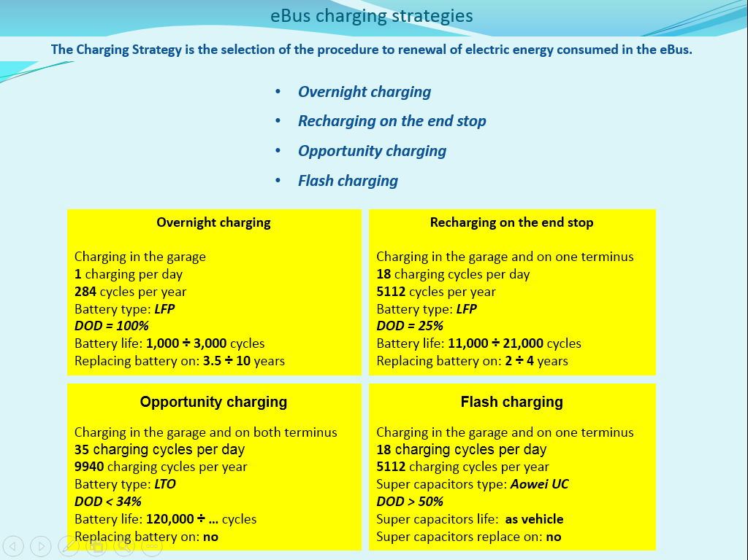  (Слајд: 17.) Стратегије пуњења / допуњавања „складишта“ енергије | „Стратегија пуњења / допуњавања“ је изабрана процедура по којој се врши обнављање електричне енергије потрошене у eBus-u. Наши примери обухватају четири различите примењене стратегије:  - Ноћно или једнодневно пуњење;  - Допуњавање на крајњем терминусу;  - Допуњавање по потреби;  - Ултра брзо („Flash“) допуњавање.  На слајду у жутим пољима за сваку од ових стратегија одређен је број циклуса на дневном и годишњем нивоу; Одређен је DOD са којим би дато возило радило и тип „складишта“ енергије (батерије / супер кондезатора) који одговара за ту стратегију. За дати тип батерије и DOD извршена је процена животног века батерије, односно период након кога се очекује њихова замена.  Податак за стратегују само ноћног пуњења о DOD = 100% је усвојена као максимално могућа вредност. Међутим, ниједан од кандидата са том стратегијом пуњења не може остварити тражених 188 km дневно.  Животни век за LFP тип батерија за DOD = 70% је по подацима произвођача батерија: 7.000 циклуса, док би се за DOD = 25% могло очекивати до 11.000 циклуса. Из података за eBus Siemens Rampini о очекиваном животном веку, он је од 5 ÷ 7 година, па би то у нашем случају требало да одговарало од 25.500 ÷ 35.700 циклуса. Међутим, ми нисмо успели да потврдимо те податке.
Једино је код примене LFP батерија код ветро-генератора, за DOD = 25%, констатовано од 11.000 ÷ 21.000 циклуса, што би водило замени батерија на 2 ÷ 4 године.

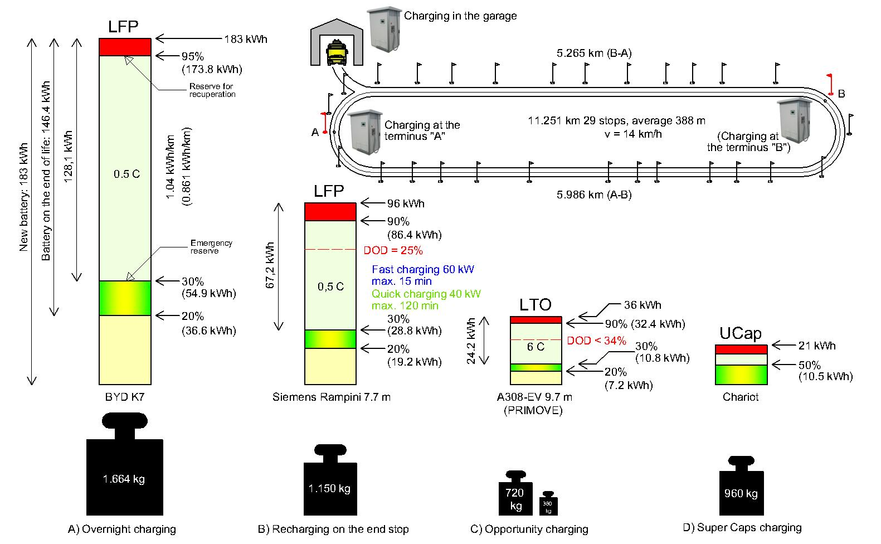  (Слајд: 18.) Међусобни односи примењених (вучних батерија)/(супер кондезатора)  анализираних возила | Циљ овог слајда је да фигуративно прикаже односе између медија за складиштење електричне енергије четири различитих возила, од којих свако примењује различите Стратегије пуњења и допуњавања. За то су искоришћени подаци из наших примера. Наравно, потпуна еквиваленција између батерија и супер кондезатора није могућа због битних разлика између њих.  Медији за складиштење енергије су симболично приказани као правоугаони стубићи, величина сразмерних својим енергетским капацитетима (израженим у [kWh]). При томе су код батерија посебно обележене три резервисане области, обојене у различитим бојама: Црвена и жуто-зелена се односе на раније препоруке о капацитетима који се у принципу „не користе“. При томе смо ипак унели неке своје корекције, које су можда дискутабилне и не потпуно доследне. Наиме, „горњих“ 10% капацитета, резервисаних за рекуперацију је дискутабилно. Да ли треба да буде одређивано као процентуална вредност или као апсолутна, с обзиром да количина рекупериране енергије код сва три возила треба да буде приближно једнака (вожња под идентичним условима, возила приближно једнаких димензија и тежина). Такође са резервом треба прихватити наше смањивање доњег нивоа пражњења батерије са 20% на 10%.
Код свих батерија, светло жутом бојом је обележен капацитет који ће бити „изгубљен“ током „старења“ батерија. Код супер кондезатора је претпостављено да тај ефекат не постоји.

И поред свих ових дилема, сматрали смо да је овај приказ репрезентативан, ако се посматра као утицај примене различитих Стратегија пуњења и допуњавања на потребан капацитет медија за складиштење енергије и њихових тежина. Као што се види, изузев код стратегије само ноћног пуњења, које по природи ствари условљава највећу тежину медија, код остале три Стратегије допуњавања добијене су не тако значајне разлике у тежини. Тако је у примеру опортуног допуњавања, тежини батерија морала да се придружи и додатна тежина опреме за безжично преузимање енергије, коју друга возила немају. Већа тежина супер кондензатора је с друге стране условљена њиховом мањом специфичном густином енергије [kWh/kg], што условљава већу масу за исту количину акумулиране енергије. Међутим, када би Siemens Rampini користио Стратегију опортуног допуњавања, али са LTO типом батерија уштеда у тежини батерија би била значајна.

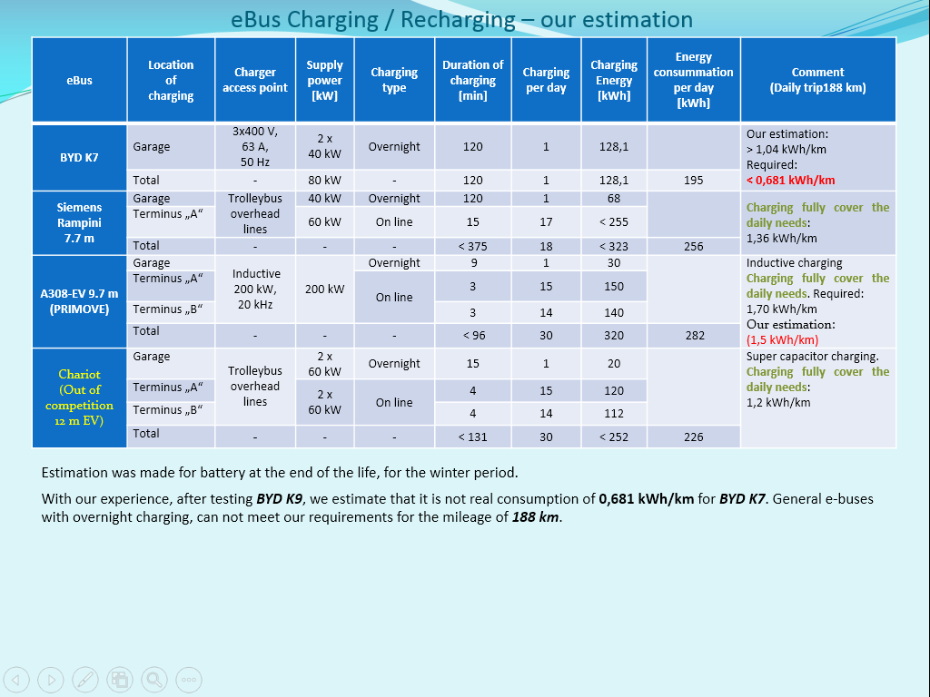  (Слајд: 19.) Наше оцењивање „кандидата“ | На основу свог досадашњег разматрања направљена је сумарна табела, приказана на овом слајду. У њој су, на примеру наше линије и реда вожње (188 km) и просечне потрошње возила одређене њихове укупне дневне потрошње. С друге стране, одређене су укупне количине енергије које кроз пуњење и допуњавање могу примити дневно. При томе је разматрана нај неповољнија ситуација – крај животног века медија за складиштење енергије и зимски услови рада возила када је потрошња енергије највећа. Неопходан услов је, да возило може примити више енергије него што је може потрошити. Због тога су сва разматрана возила која примењују Стратегију ноћног пуњења неподобна.  Подаци који су добијени од произвођача возила нису увек корисни, а неки пут су и збуњујући. Пример за то је податак за eBus BYD K7 о максималној дневној километражи од чак 298 km, са тврдњом да је тај податак добијен применом SORT методе. То би значило да возило у просеку троши 0,614 kWh/km уз SOC = 100%. То је вероватно тачно, али у екстремо повољним условима, са изузетно обученим возачем, што никако не може бити меродаван податак у реалној експлоатацији. Под нашим условима формирања табеле, да би BYD K7 испунио постављени задатак, морао би да има просечну потрошњу мању од 0,681 kWh/km. Наша процена је, међутим да она износи око 1,04 kWh/km.

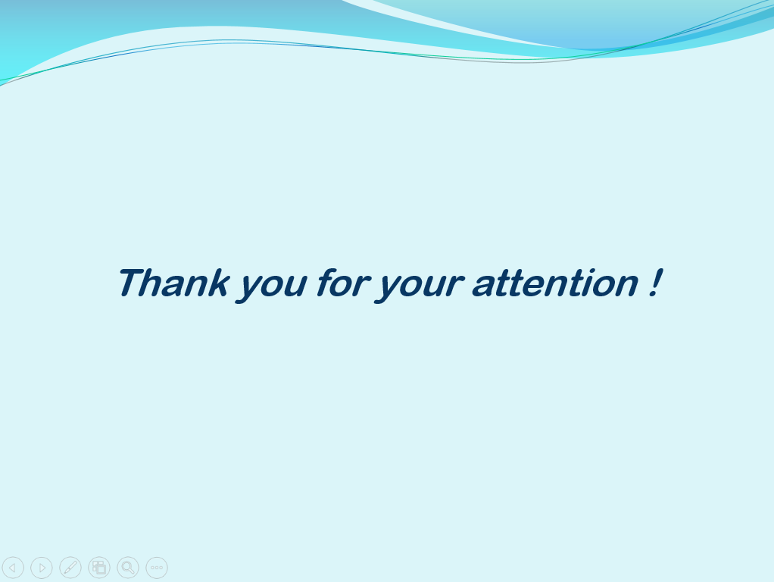

(Слајд: 20.) Крај

НАПОМЕНА: Наредни коментари нису изношени на нашој презентацији, нити у каснијим дискусијама.

Стратегија опортуног допуњавања, али без примене бежичног преноса енергије, већ преко пантографа. Сматрамо да би то било најпримереније решење, за ову врсту возила.

Примена LTO типа батерије требала би да обезбеди довољан број циклуса за цео животни век возила, који се планира на 12 година. Међутим, потребно је избацити опцију допуњавања преко бежичног преноса енергије из разлога:

- Индуктивни безжични пренос енергије, преко резонантног трансформатора, још нема задовољавајући степен корисног дејства;

- Додатна опрема која се уграђује у возило је тешка око 380 kg, што значајно поништава употребу лакших батерија;

- Потребно је прецизно позиционирање на месту допуњавања. Систем предвиђа покретни рам са намотајем секундара трансформатора који треба да се позиционира на око 4 cm од коловоза, што компликује конструкцију возила и захтева додатно одржавање;

- Постоји потреба за заштитом од електромагнетног зрачења;

- Неопходна је додатна инфраструктура на терминусима: Простор и уградња инвертора снаге 200 kW, 20 kHz и укопавање примара резонантног трансформатора у коловоз.

С друге стране употреба пантографа за допуњавање на крајњим терминусима и у гаражи, где се напајање врши из тролејбуске контактне мреже, код нас има значајне предности:

- Нема потребе за додатним AC/AC или AC/DC „пуњачима“ на терминусима;

- У оквиру гараже „Дорћол“ могућност напајања из градске мреже додатних пуњача није могућа из постојеће трафо станице. Односно ноћно пуњење ових возила се на тај начин неби могло остварити;

- Могућност напајања директно из тролејбуске контактне мреже, у гаражи „Дорћол“, за свих 4 ÷ 5 eBus возила у периоду након завршеног ноћног прегледа па до првих јутарњих излазака је потпуно остварљиво и не представља никакво посебно оптерећење за исправљачку станицу из које се врши напајање;

- Релативно једноставна конструкција дела напојне мреже за допуњавање на крајњим терминусима, коју може извршити ОЈ „ЕГО“;

- Није потребно посебно тарифирање утрошене енергије, нити постоји проблем вршног оптерећења, јер је то већ покривено постојећим системом напајања тролејбуске и трамвајске контактне мреже.

Обимност материјала захтевала је и сразмерно утрошено време, које није било ограничено само на расположиво радно време.
Ни овај концепт допуњавања батерија за аутономну вожњу возила (тролејбуса) се овде неће разматрати из разлога: а) захтева да линија барем на 50% трасе има постављену контактну мрежу б) у пракси је примењена на зглобним тролејбусима дужине од 18 и више метара.
Основна очекивања
У датом Рагоне дијаграму као представник LTO приказана је карактеристика посебно конструисане ћелије произвођача ‘altairnano’, где је примењена технологија нано цеви при изради ћелије, што је значајно унапредила неке њене карактеристике. Као таква има и посебну ознаку „ALTI nLTO“.
Под „ултра брзим пуњењем“ (‘Flash charging’) у ствари се подразумева пуњење у станицама, које трају од 15 до 20 секунди !!! То овде није случај, јер је реч о пуњењу Chariot eBus-a, чије допуњавање траје од 3 до 7 минута на једном терминусу, а који је несретно назван ‘Flash charging’, док би примереније било ‘Super Caps charging’. То је због тога, што примена супер кондезатора омогућава ултра брзо пуњење, које овде није примењено, јер употребљени DC/DC конвертор преко кога се пуне, није димензионисан за снагу која би била потребна за то (Chariot eBus користи дупли Siemens-ov ELFA систем).
За линију и ред вожње из нашег примера. Годишњи број дана је преведен на радне дане.

